基隆市立安樂高中社會科國二第三冊補考題庫
- 單一選擇題
- ( Ｄ)某人到福建經商時，正巧遇到當地稻米歉收，許多人靠吃「番薯」才免於餓死。在歷史上，這種情景最早出現於何時？〔93.第一次基測〕 (Ａ)秦漢 (Ｂ)隋唐 (Ｃ)宋元 (Ｄ)明清。
- ( Ｃ)附圖中同學們正在討論北宋的某項制度，請問：這是何種制度？
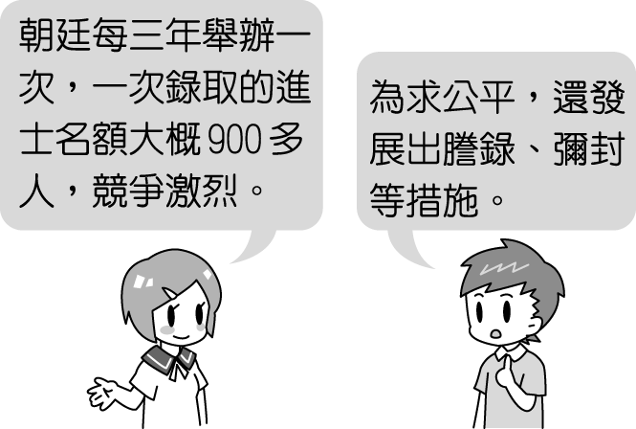
(Ａ)坊市分離 (Ｂ)書院 (Ｃ)科舉考試 (Ｄ)九品官人法。
- ( Ｂ)夏、商、西周三代各有特色，下列敘述何者錯誤？ (Ａ)夏朝是中國歷史上第一個世襲王朝 (Ｂ)根據「二里頭文化」遺址，可知工藝技術是商代的重要成就 (Ｃ)中國崇拜祖先的觀念從商代延續至今 (Ｄ)西周是封建王朝，實施「宗法制度」。
- ( Ｄ)孝德天皇為日本第 36 代天皇，在位期間推行政治與經濟改革，並開始大量模仿中國文物制度，也是第一位創立年號大化的天皇。請問：孝德天皇在位時間約為中國哪一朝代？ (Ａ)東漢 (Ｂ)西晉 (Ｃ)南北朝 (Ｄ)唐代。
- ( Ｄ)附圖是杜甫《憶昔》的詩句。請問：此幅漫畫中所描繪的是哪一皇帝在位時的社會生活狀況？
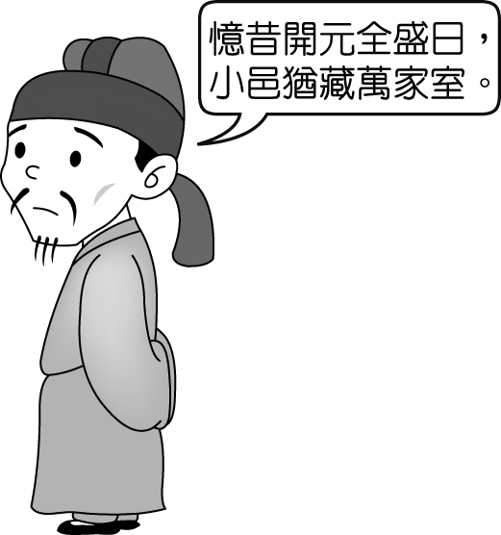
(Ａ)隋煬帝 (Ｂ)唐太宗 (Ｃ)武則天 (Ｄ)唐玄宗。
- ( Ｃ)「此一朝代的開國皇帝廢除了丞相，又設立特務機關，監控臣民言行，並以『廷杖』和『文字獄』摧殘文人。其措施之嚴、手段之狠、刑罰之酷、殺人之多，為幾千年歷史所罕見。」請問：老師正在講解附圖年表中的哪一時期？
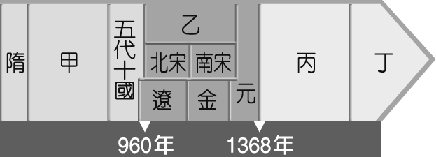
(Ａ)甲 (Ｂ)乙 (Ｃ)丙 (Ｄ)丁。
- ( Ｄ)春秋戰國時代社會經濟的變動，下列敘述何者正確？ (Ａ)郡縣制度盛行 (Ｂ)土地公有制度形成 (Ｃ)貨幣的統一 (Ｄ)貴族沒落與平民崛起。
- ( Ｄ)中國歷史上有許多朝代，朝代的滅亡往往與內政腐敗有關。請問：附圖中這位皇帝所面臨的處境，應與下列何事有關？
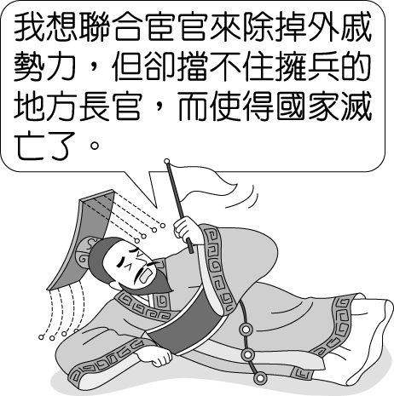
(Ａ)秦滅六國 (Ｂ)楚漢相爭 (Ｃ)王莽篡漢 (Ｄ)東漢衰亡。
- ( Ｃ)歷史老師將宋元兩代重要大事的漫畫（如附圖）貼在黑板上，要求同學們按時間順序加以排列。請問：正確的順序應該為何？
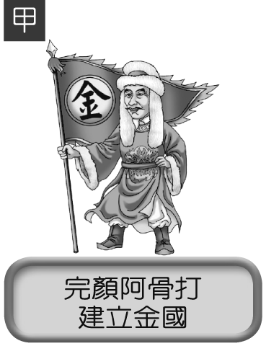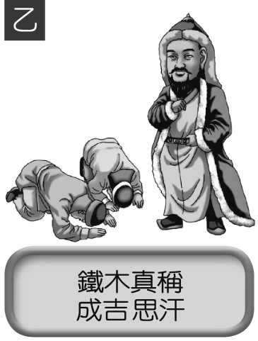
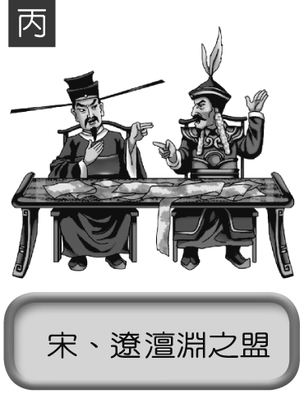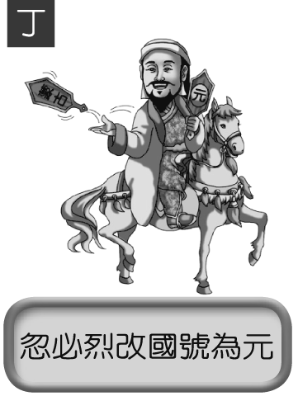
(Ａ)甲丙乙丁 (Ｂ)乙丙甲丁 (Ｃ)丙甲乙丁 (Ｄ)丁甲乙丙。
- ( Ｄ)中國考古遺址中，有大量農具、盛酒器、青銅器、漁獵工具，以及大型古代宮殿等出土的文化遺跡是下列哪一個文化？ (Ａ)仰韶文化 (Ｂ)龍山文化 (Ｃ)河姆渡文化 (Ｄ)二里頭文化。
- ( Ｂ)(甲)發動靖難之變(乙)修築長城(丙)行一條鞭法(丁)廢除丞相(戊)遷都北京。以上哪些是明成祖的重要事蹟與措施？ (Ａ)甲乙丙 (Ｂ)甲乙戊 (Ｃ)乙丙丁 (Ｄ)乙丁戊。
- ( Ａ)家佳在《中國歷史地圖集》中看到一幅地圖（如附圖），請問：圖中的路線代表什麼意義？
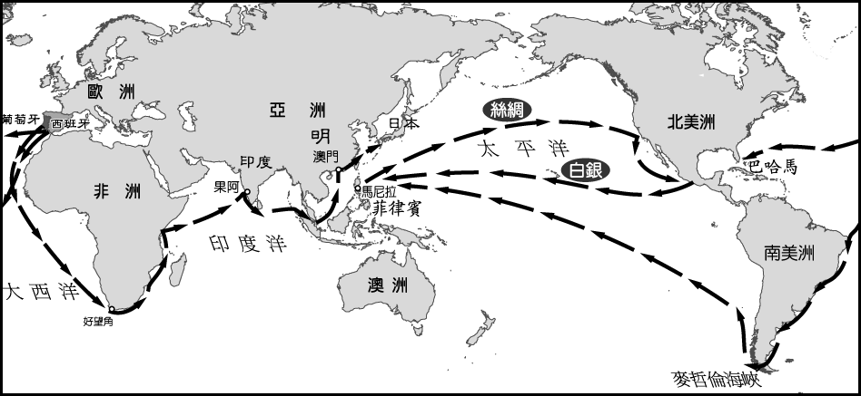
(Ａ)西班牙、葡萄牙人新航路 (Ｂ)阿拉伯人的貿易路線 (Ｃ)蒙古西征路線 (Ｄ)鄭和下西洋的路線。
- ( Ｂ)歷史老師在黑板寫下如附表的中國新石器時代重要文化比較。根據表中資料來看，乙文化應該為何？
分布區域 | 黃河流域 |  | 長江流域
代表文化 | 甲文化 | 乙文化 | 丙文化
發展時間 | 新石器  早期 | 新石器  晚期 | 新石器  早期
主要作物 | 小米 |  | 水稻
住屋形式 | 半穴居 |  | 干欄式
(Ａ)仰韶文化 (Ｂ)龍山文化 (Ｃ)大坌坑文化 (Ｄ)河姆渡文化。
- ( Ｃ)司馬遷是漢武帝時代的史學家，其名著《史記》為包羅古今的通史。請問：以下哪一事件會記錄在這本史書中？ (Ａ)蔡倫改良造紙技術 (Ｂ)張機著《傷寒雜病論》 (Ｃ)楚漢相爭 (Ｄ)班超投筆從戎。
- ( Ｃ)大明整理北宋時代的史事，其中何者正確？ (Ａ)有藩鎮割據 (Ｂ)有宦官之禍 (Ｃ)有新舊黨爭 (Ｄ)亡於外戚干政。
- ( Ｃ)發生於晉懷帝永嘉 5 年的「永嘉之禍」，對中國政局產生怎樣的影響？ (Ａ)亂平後，西晉政局穩定，形成中央集權的局面 (Ｂ)亂平後，形成地方群雄割據，中央威信全失的局面 (Ｃ)中國北方由於胡人紛紛建國，形成「五胡十六國」的局面 (Ｄ)導致東晉的滅亡。
- ( Ｂ)慧慧在一本介紹魏晉南北朝歷史的書中，看到一幅插圖如附圖。這幅圖最可能是在說明下列哪一段史實？〔101.基測〕
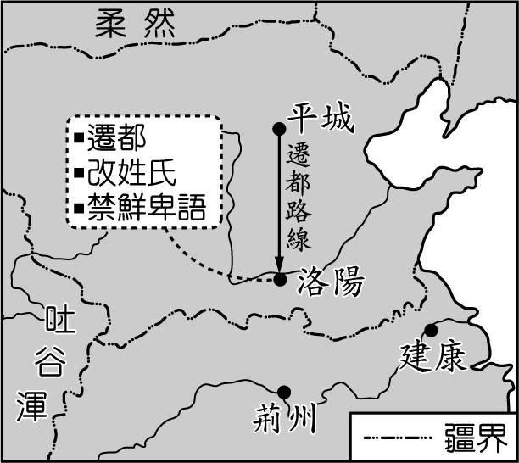
(Ａ)蜀漢的建立 (Ｂ)北魏的漢化 (Ｃ)東晉的南遷 (Ｄ)西晉的封建。
- ( Ｂ)歷史博物館展出新疆出土的摩尼教經典斷簡，顯示摩尼教在中國歷史上曾經盛極一時，當時的首都長安都設有摩尼教的寺廟「大雲光明寺」。請問：摩尼教是從何時傳入中國的？ (Ａ)西晉 (Ｂ)唐朝 (Ｃ)東漢 (Ｄ)西漢。
- ( Ｄ)歷史博物館舉辦秦帝國文物展，下列哪一文物不可能出現在會場中？ (Ａ)秦俑模型 (Ｂ)郡縣地圖 (Ｃ)長城照片 (Ｄ)太學模擬影像。
- ( Ｃ)東漢末年以來，士人消極避世，崇尚虛玄哲理的談論，他們的思想與下列春秋戰國時代何家思想相近？ (Ａ)墨家 (Ｂ)儒家 (Ｃ)道家 (Ｄ)法家。
- ( C )受到中國經濟快速發展的影響，近年來前往中國投資設廠的臺商逐漸轉向以投資哪一種性質的產業為主？ (Ａ)加工業 (Ｂ)重工業 (Ｃ)科技業 (Ｄ)輕工業。
- ( D )中國南部地區位於季風氣候區的分布範圍內，其中副熱帶氣候區與熱帶氣候區之間最主要的分界線為下列何者？ (Ａ)年降水量 250 毫米 (Ｂ)年均溫 20 ℃ (Ｃ)年降水量 750 毫米 (Ｄ)最冷月均溫 18 ℃。
- ( B )中國某地區的山脈走向如附圖所示，請問：若依其位置判斷，應該為哪兩個板塊擠壓所形成？
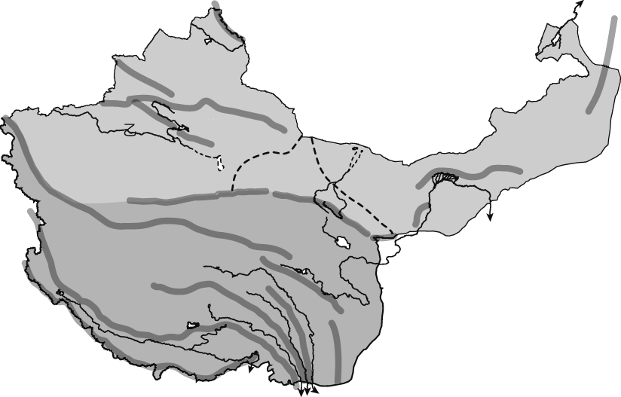
(Ａ)印澳板塊、太平洋板塊 (Ｂ)印澳板塊、歐亞板塊 (Ｃ)歐亞板塊、非洲板塊 (Ｄ)太平洋板塊、歐亞板塊。
- ( A )中國近年的經濟發展相當快速，和其他新興發展國家並稱為「金磚四國」。目前中國經濟發展的過程中，最主要的問題為下列何者？ (Ａ)區域發展不均 (Ｂ)缺乏礦產資源 (Ｃ)勞力供應不足 (Ｄ)依賴原料出口。
- ( D )附圖為中國的地理位置示意圖，請問：下列有關中國位置的敘述，何者正確？
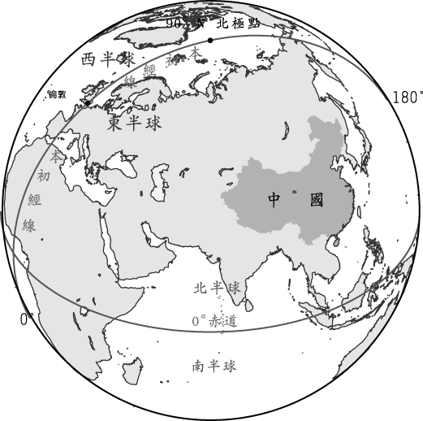
(Ａ)經緯度為相對位置 (Ｂ)位於 0 度經線以北 (Ｃ)位於國際換日線東邊 (Ｄ)位於本初經線東側。
- ( B )中國興建長江三峽大壩後，四川盆地的河運交通可直通上海，重要性倍增。請問：該盆地位於哪一個地勢階梯中？ (Ａ)第一級階梯 (Ｂ)第二級階梯 (Ｃ)第三級階梯 (Ｄ)第四級階梯。
- ( A )下列哪一個季節時，中國境內地區由於受到日照角度的變化影響，呈現南北兩端點之間的氣溫差距最大？ (Ａ) 1 月 (Ｂ) 3 月 (Ｃ) 7 月 (Ｄ) 10 月。
- ( B )「西元 1989 年，成千上萬的學生在北京市中心的天安門廣場集會，表達對國家領導的不滿，並要求民主改革……。」請問：文中的事件發生在附圖中哪一個地區？〔95.第一次基測〕
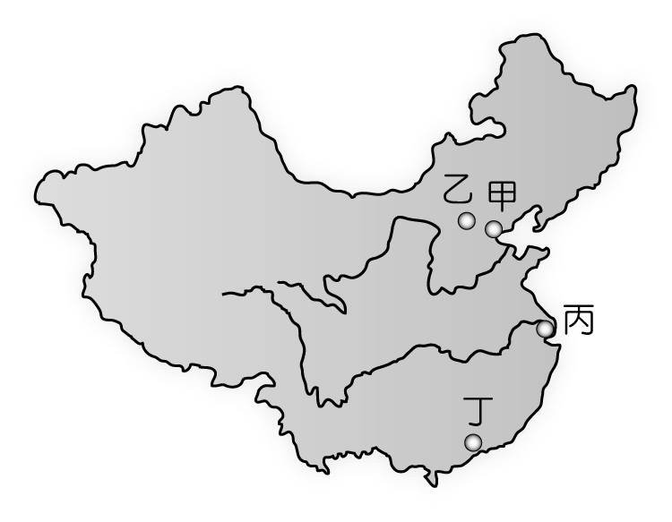
(Ａ)甲 (Ｂ)乙 (Ｃ)丙 (Ｄ)丁。
- ( A )隋朝時皇帝航行於京杭大運河，前往各地巡察，順便了解相關的航運狀況。請問：皇帝若由錢塘江出發，其主要的航行方向為下列何者？ (Ａ)向北航行 (Ｂ)向南航行 (Ｃ)向東航行 (Ｄ)向西航行。
- ( A )中國河川沿岸地區的環境汙染問題，和下列哪些因素的關係最大？(甲)工商發展(乙)放牧活動(丙)人口稠密(丁)氣候變遷 (Ａ)甲丙 (Ｂ)乙丁 (Ｃ)甲丁 (Ｄ)乙丙。
- ( A )中國東部為經濟最發達的地區，其中北部較適合重工業的發展，南部則以輕工業為主，這是受到哪一項工業區位條件的影響？ (Ａ)原料 (Ｂ)勞工 (Ｃ)政策 (Ｄ)交通。
- ( A )中國可耕地受到氣候條件及地形特色的影響，面積僅有 11,900 萬公頃，人均可耕地面積低於世界平均值。請問：若依其分布特性──地勢平坦、降水量豐、土壤肥沃、灌溉發達等條件加以判斷，則有利於耕地分布的地形區中不包括下列何者？ (Ａ)黃土高原 (Ｂ)東北平原 (Ｃ)華北平原 (Ｄ)長江中下游平原。
- ( B )中國各地的溫差受到距海遠近和緯度的影響。附圖中哪一個地方的年溫差及日溫差最小？
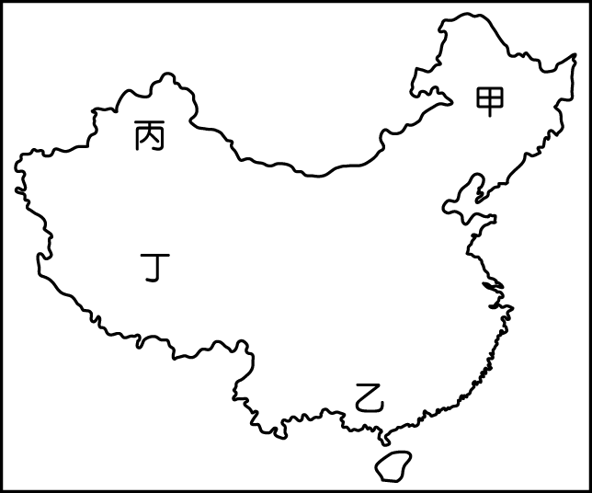
(Ａ)甲 (Ｂ)乙 (Ｃ)丙 (Ｄ)丁。
- (D )王老闆想到中國投資，開採當地的鹽礦以發展相關產業。則王老闆應到下列哪一個地區投資最為適合？ (Ａ)西湖 (Ｂ)洞庭湖 (Ｃ)鄱陽湖 (Ｄ)青海湖。
- ( A )一胎化政策影響中國的人口結構，卻也造成新的問題。下列哪一個年齡層受到該政策的影響，造成性別比失衡的情況最為明顯？ (Ａ) 0～14 歲 (Ｂ) 15～40 歲 (Ｃ) 40～65 歲 (Ｄ) 65 歲以上。
- ( D )中國農業在商業化過程中，何處的棉花生產量高居全國第一，成為當地重要的經濟來源？
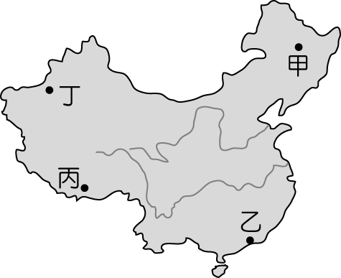
(Ａ)甲 (Ｂ)乙 (Ｃ)丙 (Ｄ)丁。
- ( A )附圖為中國的內外流區畫分簡圖，中國農民在洞庭湖進行「圍湖造田」的工程，將影響圖中哪一個水文區發生洪患的機率大幅增加？
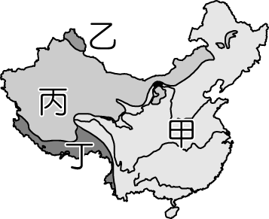
(Ａ)甲 (Ｂ)乙 (Ｃ)丙 (Ｄ)丁。
- ( A )中國利用「南水北調」工程，將南部的河水引至北部，以減緩北部缺水問題，此工程最可能引哪條河川的水？ (Ａ)長江 (Ｂ)黃河 (Ｃ)淮河 (Ｄ)珠江。
- ( C )小名從書上讀到中國境內若依國際時區的畫分，約可以涵蓋五個時區。由此判斷，中國東西的經度距離至少約橫跨多少經度？ (Ａ) 10 餘度 (Ｂ) 30 餘度 (Ｃ) 60 餘度 (Ｄ) 90 餘度。
- ( D )附圖為中國五大地形面積比例圖，其中面積比例最大的乙地形區，具有下列何種氣候特色？
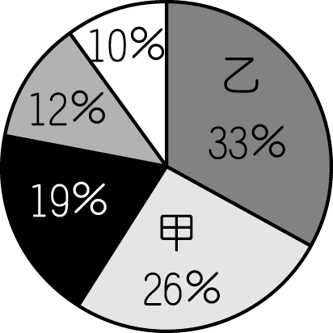
(Ａ)終年乾熱 (Ｂ)夏季溼熱 (Ｃ)潮溼多雨 (Ｄ)夏溫涼爽。
- ( A )中國在 1979 年起為控制人口成長，開始實施一胎化政策，至 2016 年，人口總數卻由 10 億增加至 14 億，其主要原因為何？ (Ａ)出生率＞死亡率 (Ｂ)移入率＞移出率 (Ｃ)出生率＞移出率 (Ｄ)社會增加率＞自然增加率。
- ( A )黑河及騰衝的連線為中國人口分布的重要分界線。附表有關黑河至騰衝之間連線的東西部特色比較，何者正確？
特色 | 東半部地區 | 西半部地區
(甲)面積 | 小 | 大
(乙)人口總數 | 少 | 多
(丙)人口密度 | 低 | 高
(丁)地形起伏 | 高地 | 平原
(Ａ)甲 (Ｂ)乙 (Ｃ)丙 (Ｄ)丁。
- ( D )山牧季移為中國境內的畜牧業活動類型之一，請問：影響該類型畜牧活動隨季節遷移的原因為何？ (Ａ)風力強弱 (Ｂ)日照時間 (Ｃ)降水量多寡 (Ｄ)氣溫高低。

- ( C )中國的疆域若依地形區來加以畫分，可以分成三級階梯。下列敘述何者正確？ (Ａ)整體地勢東高西低 (Ｂ)第一級階梯地勢最低 (Ｃ)第三級階梯地勢起伏最小 (Ｄ)第二級階梯與印度半島相鄰。
- ( C )中國的人口分布不均已成為重要的社會問題，其疏密的分界線，大致呈現下列哪一個方向？ (Ａ)東─西方向 (Ｂ)南─北方向 (Ｃ)東北─西南方向 (Ｄ)西北─東南方向。
- ( Ｃ)附圖中的選票應是出現在下列哪一項公職人員選舉？
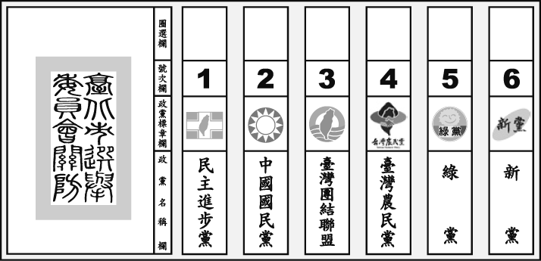
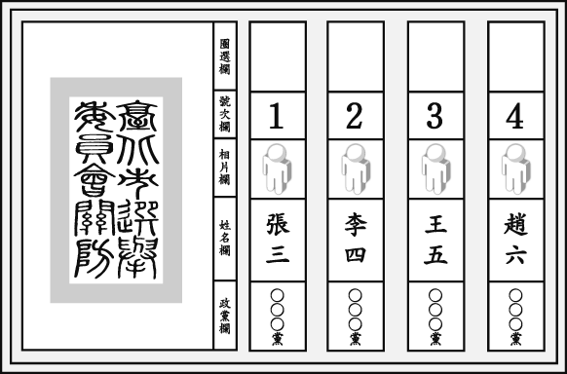
(Ａ)總統、副總統 (Ｂ)縣、市長 (Ｃ)立法委員 (Ｄ)直轄市議員。
- ( Ｃ)根據附圖，此名騎士應繳納的費用屬於下列何者？
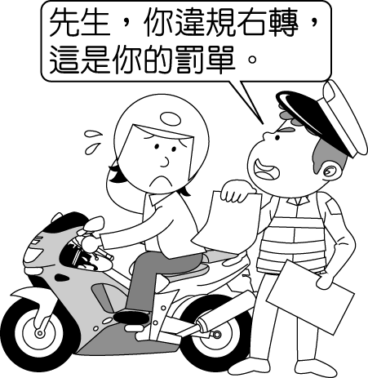
(Ａ)規費 (Ｂ)舉債收入 (Ｃ)罰款 (Ｄ)租稅。
- ( Ａ)立法院為我國最高立法機關，負責制定法律與監督政府，但當行政院認為其制定的法律或政策窒礙難行時，應如何因應？ (Ａ)可不接受，經總統核可後，移請立法院覆議 (Ｂ)可不接受，經總統核可後，解散立法院 (Ｃ)必須接受，因立法院對行政院有制衡效果 (Ｄ)必須接受，因立法委員即代表民意。
- ( Ｄ)現今許多民主國家都設有總統（總理）、國會和各級法院，三者的權力彼此相互制衡。這種體制源自何人的思想？〔90.第一次基測〕 (Ａ)柏拉圖 (Ｂ)盧梭 (Ｃ)伏爾泰 (Ｄ)孟德斯鳩。
- ( Ｂ)理想國社會運動領袖阿南計畫籌組新政黨，讓選民能多個選擇。實際上，理想國由人民黨一個政黨長期執政，尚無其他政黨可以與之抗衡。由上述可知，理想國的政黨制度屬於哪一種型態？ (Ａ)一黨專政 (Ｂ)一黨獨大 (Ｃ)兩黨制 (Ｄ)多黨制。
- ( Ａ)益群申請成立政黨，以下為他擬定的黨章部分內容，當中提及的入黨資格，應是以何者為判斷標準？
黨章
第五條 入黨資格：須為我國國民方能加入本黨。
(Ａ)具有我國國籍 (Ｂ)年滿 20 歲 (Ｃ)參與選舉投票 (Ｄ)居住在我國境內。
- ( Ａ)附圖為政府某公共建設投資計畫的說明資料，由內容可知，這是政府在實現國家存在的哪一項目的？
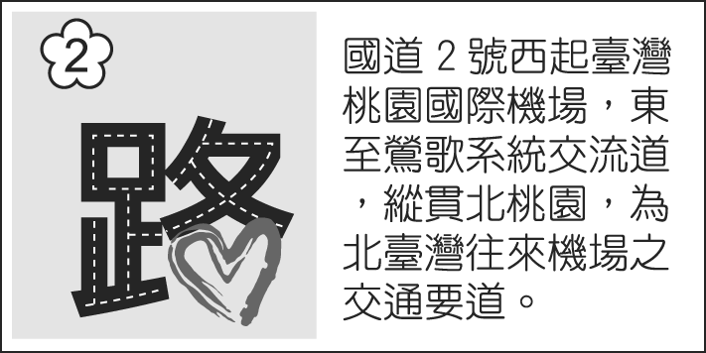
(Ａ)促進經濟發展 (Ｂ)保障基本人權 (Ｃ)推動社會福利 (Ｄ)維護社會秩序。
- ( Ｃ)下列哪些屬於地方立法機關？(甲)臺北市政府(乙)臺南市議會(丙)大溪鎮公所(丁)集集鎮民代表會(戊)臺東市民代表會 (Ａ)甲乙丙 (Ｂ)乙丙丁 (Ｃ)乙丁戊 (Ｄ)丙丁戊。
- ( Ｂ)美國的女性早期備受歧視，沒有投票權，一直到 1920 年第 19 條憲法增修條文批准後才具有投票權。女性擁有投票權符合選舉的哪一項原則？ (Ａ)直接 (Ｂ)普通 (Ｃ)無記名 (Ｄ)平等。
- ( Ｃ)由於各地的狀況不同，因此在實施地方自治時，各地方政府可視當地情形，自行擬定彈性的政策，以達到較佳的成效。請問：上述內容是地方自治何項重要性的發揮？ (Ａ)培養人民的參與能力 (Ｂ)與人民最直接相關 (Ｃ)能因地制宜 (Ｄ)協助中央推動政務。
- ( Ｃ)附圖是叮叮國與噹噹國的相對位置圖，甲、乙、丙、丁分別代表蘊藏於海底的四種礦藏。因全球海平面上升，預估噹噹國的淺礁島將可能完全被淹沒，導致該國的經濟海域大幅縮小。根據上述內容判斷，若淺礁島消失，最可能影響噹噹國對哪一礦藏的探勘計畫？〔103.特招〕
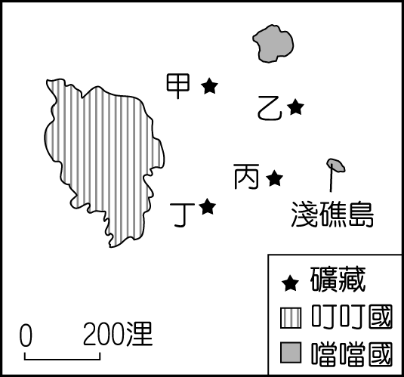
(Ａ)甲 (Ｂ)乙 (Ｃ)丙 (Ｄ)丁。
- ( Ｃ)附圖中的談話內容，體現了民主政治的何項特色？
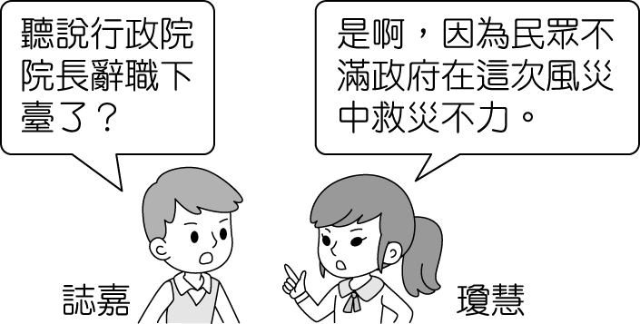
(Ａ)民意政治 (Ｂ)法治政治 (Ｃ)責任政治 (Ｄ)政黨政治。
- ( Ｃ)小美參加同學會聚餐，發現有以下四位同學在中央政府從事公職。請問：哪些同學是在同一機關服務？
小立：負責審查中央政府總預算。
小欣：負責統一解釋法律和命令。
阿玉：專門處理公務人員違法失職之懲戒事項。
阿昌：掌管公務人員之退休事項。
(Ａ)小立、小欣 (Ｂ)阿玉、阿昌 (Ｃ)小欣、阿玉 (Ｄ)小立、阿昌。
- ( Ｃ)岳蕾注意到一則財政部公布的訊息，如以下所示，此則訊息顯示的意義，下列何者正確？
105 年度中央總預算
‧歲出 1 兆 9,981 億元
‧歲入 1 兆 8,446 億元
‧舉債 1,535 億元，平均每人負債 23 萬元，舉債破表，臺灣恐怕變成希臘！
(Ａ)我國的國債問題較希臘嚴重 (Ｂ)政府應發行公債償還國債 (Ｃ)國家舉債過高將對財政產生不良影響 (Ｄ)發行公債會減少國家預算支出。
- ( Ｂ)廷威在課堂上介紹利益團體的活動方式，附圖是他播放的投影片內容，資料中顯示該利益團體採取下列何種方式來表達訴求？
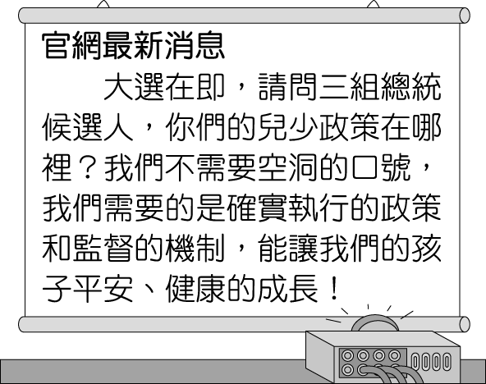
(Ａ)遊行示威 (Ｂ)媒體宣傳 (Ｃ)遊說 (Ｄ)助選。
- ( Ｂ)「規費」是指政府因提供特定服務、設備，而對特定對象所收取的款項。下列何者屬於政府的規費收入？ (Ａ)臺灣自來水公司收取的水費 (Ｂ)公有停車場收取的停車費 (Ｃ)天然氣公司收取的瓦斯費 (Ｄ)私立醫院的掛號費。
- ( Ａ)民主國家的政黨基本上處於競爭的狀態，但仍須遵守政黨政治運作的基本原則。附圖中的對話顯示各政黨的做法違反了下列哪一項原則？
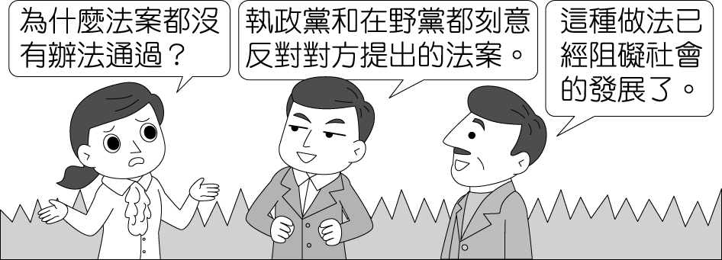
(Ａ)國家人民利益優先 (Ｂ)依法組黨公平競爭 (Ｃ)政黨整體利益優先 (Ｄ)多數服從少數。
- ( Ｃ)地方政府可藉由興建各種公共造產的設施來增加財源，下列何者屬於「公共造產」？ (Ａ)國立故宮博物院 (Ｂ)美麗華百貨摩天輪 (Ｃ)礁溪鄉公有停車場 (Ｄ)臺北 101 大樓。
- ( Ａ)附圖是萬益所做的國家類型圖，圖中的甲應填入下列何者？
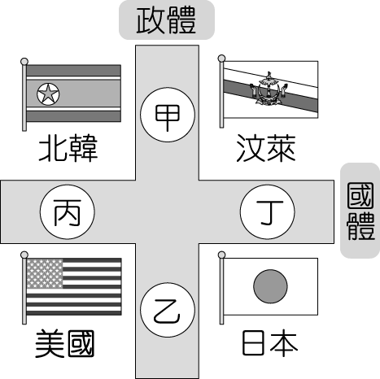
(Ａ)獨裁 (Ｂ)君主 (Ｃ)共和 (Ｄ)民主。
- ( Ｂ)附圖中的電話內容，顯示政府發揮了哪一項經濟功能？
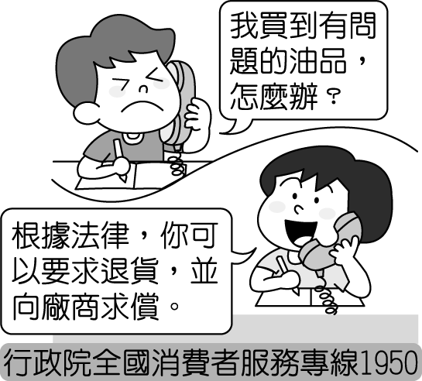
(Ａ)保障私有財產 (Ｂ)維持經濟秩序 (Ｃ)提供公共財 (Ｄ)縮短貧富差距。

